Software-Projekte/SS 2015: Protokoll über eine Team-Besprechung

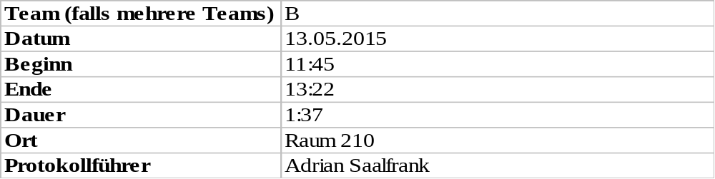

1. Anwesenheitsliste

Lfd. Nr. | Name
1 | Benjamin Weigl
2 | Sebastian Mertz
3 | Adrian Saalfrank
4 | Manuel Schlemelch
5 | Patrick Schießl
6  7  8  9 | Pascal Betting  Mathias Schneider  Erik Hegen  Stefan Pölloth (ab 11:56)

2. Tagesordnung

Top 1: Standortbestimmung der einzelnen Mitglieder

3. Verlauf

Sprecher | Text | Erledigung
Top 1  Benjamin Weigl | Standortbestimmung der einzelnen Mitglieder | - issues in github schließen!  - Exceptions vereinheitlichen  - WordImp soll Exceptions statt Messageboxen schmeißen  - Report-Klasse ist nötig  → Klassendiagramm updaten  - Manuel Schlemelch ist absofort für wöchentliche System-Tests verantwortlich/ Smoke-Tests  - offenes Arbeitspaket UseCaseGraph wurde von Pascal Betting bearbeitet  - Verantwortlich für den ScenarioMatrixCreator sind Stefan Pölloth und Sebastian Mertz  - ScenarioMatrixExporter noch offen; wird vermutlich von Erik Hegen und Adrian Saalfrank angegangen

